# Лабораторная работа № 3

Создание проектов с визуальными элементами пользовательского   
интерфейса: списками, редакторами.

**Цель работы:** получить практические навыки создания элементов пользовательского интерфейса со списками, редакторами, и разработки методов, реализующих работу с такими элементами интерфейса.

**Ход работы:**

1. Прочитайте свой вариант задания (см. ниже). Запишите в отчёт, что дано и что надо найти, с указанием типов исходных данных и результатов.
2. Разработайте описание класса в соответствие с условием задачи вашего варианта. Включите в описание класса следующие методы: конструктор, перегрузку метода ToString() для формирования строки для печати данных экземпляра класса, свойство для чтения значения скрытого поля, необходимого для расчёта.
3. Продумайте, какие элементы интерфейса необходимо разместить на форме, чтобы обеспечить удобную и наглядную работу пользователя. Интерфейс должен включать список listBox или comboBox и многострочный редактор richTextBox.
4. Настройте элементы интерфейса. Скопируйте в отчёт скриншот формы на этапе конструирования и надпишите компоненты с указанием их типов.

*Например, интерфейс может выглядеть так:*

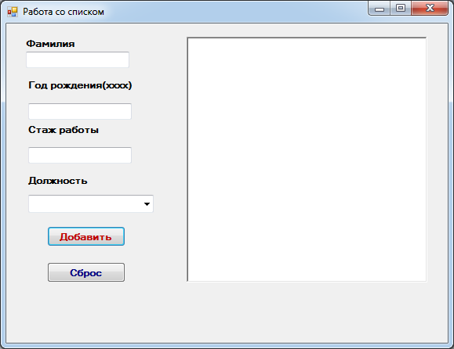

label4

comboBox1

textBox1-3

label2

label1

label3

button2

button1

richTextBox1

**Рис. 5**

label5

*Указания:*

**Свойства, настраиваемые для компонентов-списков**

**Компонент ListBox** представляет собой список, в котором можно выбрать нужный элемент. Свойство Items задает элементы списка – строки, их можно внести с помощью специального редактора. Свойство Items.Count определяет количество элементов списка. Свойство Sorted – признак необходимости автоматической сортировки списка после добавления в него очередного элемента, это свойство может принимать значения true-надо сортировать, или false-не надо сортировать.

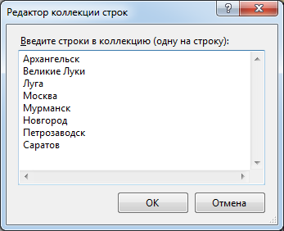

Свойство SelectedIndex отвечает за номер выбранного элемента списка (строки нумеруются с нуля). Если в списке ни один элемент не выбран, то значение свойства равно -1. Свойство SelectedItem позволяет получить содержимое (текст) выбранной строки.

Свойство SelectionMode определяет режим выбора элементов списка: One-можно выбрать только один элемент, MultiSimple-можно выбрать несколько элементов, щёлкнув по ним мышью, MultiExtended-можно выбрать несколько элементов, для выделения можно использовать клавиши Ctrl (отдельные элементы списка) и Shift (непрерывная область списка). Свойство MultiColumn – признак необходимости отображать список в несколько колонок.

**Вид компонента ListBox в одну и в две колонки:**

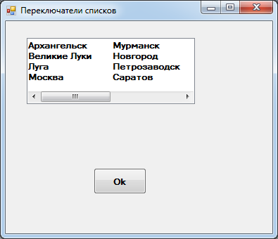

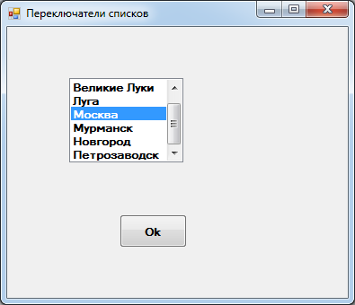

**К спискам можно применять следующие методы:**

Add() – добавляет в список новый элемент;

Clear() – очищает список;

Contains() – проверяет, содержится ли указанный элемент в списке;

Insert() – вставляет элемент в список по указанному индексу;

IndexOf() – возвращает номер указанного элемента.

**Например:**

listBox1.Items.Clear();

listBox1.Items.Add(textBox1.Text);

listBox1.Items.Insert(0, "Орёл");

if (listBox1.Items.Contains("Москва")) label1.Text="Есть!";

label2.Text = listBox1.Items.IndexOf("Москва").ToString();

**Компонент ComboBox** дает возможность ввести данные в поле редактирования путём набора на клавиатуре или выбрать из списка. Свойство DropDownStyle определяет вид компонента: DropDown-поле ввода и раскрывающийся список, Simple-поле ввода со списком, DropDownList-раскрывающийся список.

Свойство Text позволяет взять текст, находящийся в поле редактирования. Свойство Items задает элементы списка – строки, их можно внести с помощью специального редактора. Свойство Items.Count определяет количество элементов списка. Свойство Sorted – признак необходимости автоматической сортировки списка после добавления в него очередного элемента. Свойство SelectedIndex отвечает за номер выбранного элемента списка (строки нумеруются с нуля). Если в списке ни один элемент не выбран, то значение свойства равно -1. Свойство MaxDroupDownItems задает количество отображаемых элементов в раскрытом списке. Если количество элементов списка больше, чем MaxDroupDownItems, то появляется вертикальная полоса прокрутки.

**Вид компонента ComboBox в режиме отображения DropDown и DropDownList:**

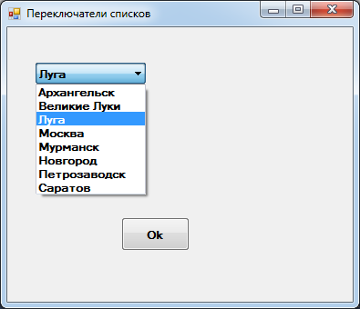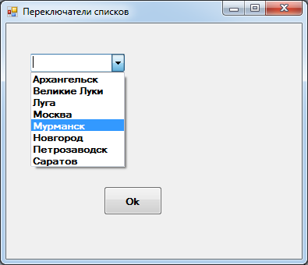

1. Создайте методы обработки событий нажатия на кнопку «Добавить» и кнопку «Сброс», внесите необходимые команды в тело методов.
2. При попытке закрытия окна приложения программа должна предлагать пользователю сохранить информацию в текстовый файл (по выбору). Добавьте компонент saveFileDialog, настройте его свойства. Добавьте необходимые команды в код программы.
3. Запустите проект на компиляцию. При необходимости исправьте синтаксические ошибки, выявленные на этапе компиляции.
4. Подготовьте несколько тестовых примеров для проверки работоспособности программы. Разработайте план испытаний программы, оформите его в виде таблицы (см. таблицу 4)
5. Запустите проект на выполнение. Протестируйте программу в соответствие с планом испытаний. Отследите, какие ошибки выполнения возникают при недопустимости исходных данных, подумайте, как их можно предотвратить.Добавьте методы проверки правильности ввода данных нужного типа в поля ввода, используя созданный ранее шаблон кода.
6. Протестируйте ещё раз программу.
7. Добавьте комментарии в код программы. Перенесите в отчёт текст модуля с комментариями.

*Таблица 4.* Пример оформления плана испытаний.

|  |  |  |
| --- | --- | --- |
| **Проверяемые требования** | **Сообщения программы и вводимые значения** | **Результаты** |
| Способность программы обеспечить ввод исходных данных | Ввести фамилию сотрудника  Ввести год рождения (целое число без знака, не более 4 цифр)  Ввести стаж работы (целое число без знака)  Выбрать должность (из падающего списка). | Вводимые числовые значения отображаются в полях ввода.  Отображается падающий список, выбранная должность выделяется голубым фоном. |
| Способность программы обеспечить контроль вводимых данных | Попробовать ввести в первое поле буквы, специальные символы, знак минус, вместо разделителя точку, несколько запятых.  Попробовать ввести во второе поле буквы, специальные символы, знак минус, запятую. | В первом поле допустимы только цифры, клавиша BackSpace и одна запятая.  Во втором поле допустимы только цифры и клавиша BackSpace.  Недопустимые символы клавиатуры блокируются и не отображаются в полях ввода. |
| Способность программы обеспечить контроль пустых полей ввода | Попробовать оставить одно поле ввода пустым и нажать на кнопку «Добавить». | Сообщение об ошибке: «Неверный формат данных!».  После закрытия окна сообщения можно продолжать работу с приложением. |
| Способность программы производить расчет среднего возраста сотрудников и обеспечивать вывод результатов на экран | Ввести фамилию сотрудника  Ввести год рождения (целое число без знака, не более 4 цифр)  Ввести стаж работы (целое число без знака)  Выбрать должность (из падающего списка).  Нажать на кнопку «Добавить». | Фамилии сотрудников, год рождения, стаж, должность добавляется в многострочный редактор, каждый с новой строки.  Отдельно в поле вывода печатается средний возраст сотрудников. |
| Способность программы производить сброс полученной суммы | Нажать на кнопку «Сброс». | Очищаются все поля ввода и поле многострочного редактора. Сумма обнуляется. |
| Способность программы выполнять расчёт среднего возраста после сброса | После нажатия на кнопку «Сброс» продолжить вводить данные о новых сотрудниках. | Фамилии сотрудников, год рождения, стаж, должность добавляется в многострочный редактор, каждый с новой строки.  Отдельно в поле вывода выводится средний возраст сотрудников. |
| Способность программы выполнять сохранение данных в текстовый файл по выбору пользователя | Нажать на кнопку «Сохранить». В появившемся диалоговом окне выбрать месторасположение файла и ввести имя файла. Нажать на кнопку «Ok» | Содержимое текстового редактора сохраняется в указанный текстовый файл. |

**Подведение итогов лабораторной работы:**

Результатом выполнения лабораторной работы должен быть проект, сохранённый в отдельной папке, и отчёт. Отчёт должен содержать:

* название лабораторной работы, цель работы;
* текст вашего задания с указанием номера варианта;
* что дано и что требуется найти в задаче с указанием типов данных;
* скриншот формы с надписанными компонентами;
* текст модуля с комментариями;
* план испытаний;
* скриншоты проекта на этапе выполнения, в соответствии с планом испытаний;
* колонтитулы с вашей фамилией и номером группы.

Продемонстрируйте результаты работы преподавателю и получите оценку.

**Контрольные вопросы:**

1. Чем отличается вызов статического метода класса и динамического метода класса?
2. В чём отличие внешнего вида и использования элементов пользовательского интерфейса listBox и comboBox?
3. Какие стандартные методы компонента многострочный редактор вы использовали в программе?
4. Для чего составляется план испытаний, что в него нужно включать?

# Варианты заданий к лабораторной работе № 3

**Вариант 1**

Разработать программу ввода фамилий, веса и роста студентов группы, добавления этих сведений в поле многострочного редактора и расчёта среднего веса и среднего роста перечисленных студентов.

**Вариант 2**

Разработать программу ввода фамилий и оценок за контрольную работу студентов группы, добавления этих сведений в поле многострочного редактора и расчёта среднего балла, абсолютной и качественной успеваемости перечисленных студентов. Абсолютная успеваемость рассчитывается как отношение суммы оценок без двоек к сумме всех оценок (в процентах), качественная успеваемость рассчитывается как сумма четвёрок и пятёрок к сумме всех оценок (в процентах).

**Вариант 3**

Разработать программу ввода названий деталей, их объёма и веса, расчёта плотности каждой детали и добавления этих сведений в поле многострочного редактора и поиска названия детали с наибольшей плотностью.

**Вариант 4**

Разработать программу ввода фамилий сотрудников, годов их рождения и стажа работы, добавления этих сведений в поле многострочного редактора, расчёта среднего возраста сотрудников и поиска сотрудника с максимальным стажем работы.

**Вариант 5**

Разработать программу ввода марок автомобилей, мощности двигателя и расхода топлива на 100 км каждого автомобиля, добавления этих сведений в поле многострочного редактора и поиска автомобиля с наибольшей мощностью двигателя и с наименьшим расходом топлива среди перечисленных.

**Вариант 6**

Разработать программу ввода названий компьютеров, тактовой частоты и объёмов оперативной памяти каждого из них, добавления этих сведений в поле многострочного редактора и поиска компьютера с минимальной тактовой частотой и максимальным объёмом оперативной памяти среди перечисленных.

**Вариант 7**

Разработать программу ввода названий судов, их тоннажа, количества членов экипажа, добавления этих сведений в поле многострочного редактора и поиска корабля с максимальным тоннажем и минимальным количеством членов экипажа среди перечисленных судов.

**Вариант 8**

Разработать программу ввода пород собак, высоты в холке и веса каждой породы, добавления этих сведений в поле многострочного редактора и поиска собаки с максимальным весом и минимальной высотой в холке среди перечисленных.

**Вариант 9**

Разработать программу ввода названий товаров, их цены и количества на складе, добавления этих сведений в поле многострочного редактора, вычисления средней стоимости перечисленных товаров и поиска тех товаров, которых осталось меньше всего на складе.

**Вариант 10**

Разработать программу ввода названий товаров, количества товаров на складе, их закупочной стоимости и цены реализации, добавления этих сведений в поле многострочного редактора и расчёта прибыли от продажи перечисленных товаров.

**Вариант 11**

Разработать программу ввода номеров групп, количества пятёрок, четвёрок, троек и двоек за итоговую контрольную работу, добавления номеров групп и среднего балла каждой группы в поле многострочного редактора и поиска группы с наибольшим средним баллом.

**Вариант 12**

Разработать программу ввода фамилий, веса и роста студентов группы, добавления этих сведений в поле многострочного редактора и поиска студентов с дефицитом веса – с коэффициентом массы тела ниже, чем 17 (коэффициент массы тела рассчитывается как вес (в кг), делённый на рост (в м.) в квадрате).

**Вариант 13**

Разработать программу ввода названий областей, количества населения (тыс.чел) и количества зарегистрированных преступлений, добавления этих сведений в поле многострочного редактора и поиска области с наибольшим уровнем преступности (в процентах).

**Вариант 14**

Разработать программу ввода названий рек, их протяжённости и количества предприятий, расположенных вблизи этих рек, добавления этих сведений в поле многострочного редактора и поиска реки с наибольшим потенциальным уровнем загрязнённости (в процентах).

**Вариант 15**

Разработать программу ввода названий областей, количества населения (тыс.чел) и процента прироста населения в год, добавления этих сведений в поле многострочного редактора и поиска области с наибольшим количеством населения через год, три года и пять лет.

**Вариант 16**

Разработать программу ввода фамилий участников соревнований, длины дистанции (в м.) и времени (в сек.), добавления этих сведений в поле многострочного редактора и поиска участника, показавшего лучшую скорость бега.

**Вариант 17**

Разработать программу ввода названий футбольных команд, количества забитых и пропущенных голов каждой команды за последний год, добавления этих сведений в поле многострочного редактора и поиска команды с наилучшим уровнем игры, то есть у которой количество забитых голов максимально, а пропущенных минимально.

**Вариант 18**

Разработать программу ввода названий областей, количества населения (тыс.чел) количества врачей и среднего медицинского персонала в каждой области, добавления этих сведений в поле многострочного редактора и поиска области, где ощущается нехватка медицинского персонала (количество медицинских работников на душу населения наименьшее).

**Вариант 19**

Разработать программу ввода названий стран, количества золотых, серебряных и бронзовых медалей, полученных командой каждой страны на Олимпиаде, добавления этих сведений в поле многострочного редактора и поиска страны с наибольшим баллом (золотая медаль 9 баллов, серебряная 7 баллов, бронзовая 5 баллов).

**Вариант 20**

Разработать программу ввода названий областей, их площади (кв.км) и количества населения (тыс.чел), расчёта плотности населения в каждой области, добавления этих сведений в поле многострочного редактора и выявления области с максимальной плотностью населения среди перечисленных.